**～慢性腎臓病やCKDシールについて～**　 **患者様用資料**

* **慢性腎臓病（CKD）について**

**現在日本では、成人全体で8人に１人は腎機能が低下している状態（慢性腎臓病）と言われていますが、80歳代では約半数が慢性腎臓病であると報告されています。**

**腎機能はeGFRと呼ばれる検査で見ており、この値が60ml/min/1.73㎡を下回る状態が続くと慢性腎臓病と診断されます。**

* **CKDシールについて**

**腎機能が低下すると、お薬によっては腎臓に負担がかかってしまったり、副作用が出やすくなったりします。そのため、薬の種類を変更したり、服用量を調節することが必要になる場合もあります。**

**しかし、現状では全ての患者様の腎機能を薬局で確認することが難しく、簡単に腎機能を確認できる方法が必要とされています。**

**そこで、薬局薬剤師が患者様の腎機能を確認できる「CKDシール」をお薬手帳に貼る運用を開始しました。**

**「CKDシール」を通して、薬局薬剤師が患者様の腎機能を認識し、医師と情報共有をすることで、薬の種類を変更したり、服用量を調節することが出来ます。**

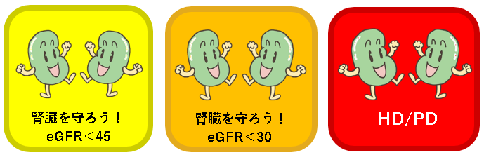

**陶生病院で発行しているCKDシールは、瀬戸市・尾張旭市・長久手市内の薬局でも貼付することができます。**

**お薬手帳を更新した際は、新しいCKDシールを貼付してもらいましょう。**

**陶生病院CKDシールに関してのお問い合わせ先**

**公立陶生病院　腎臓内科あるいは薬剤部**

**電話番号0561-82-5101**